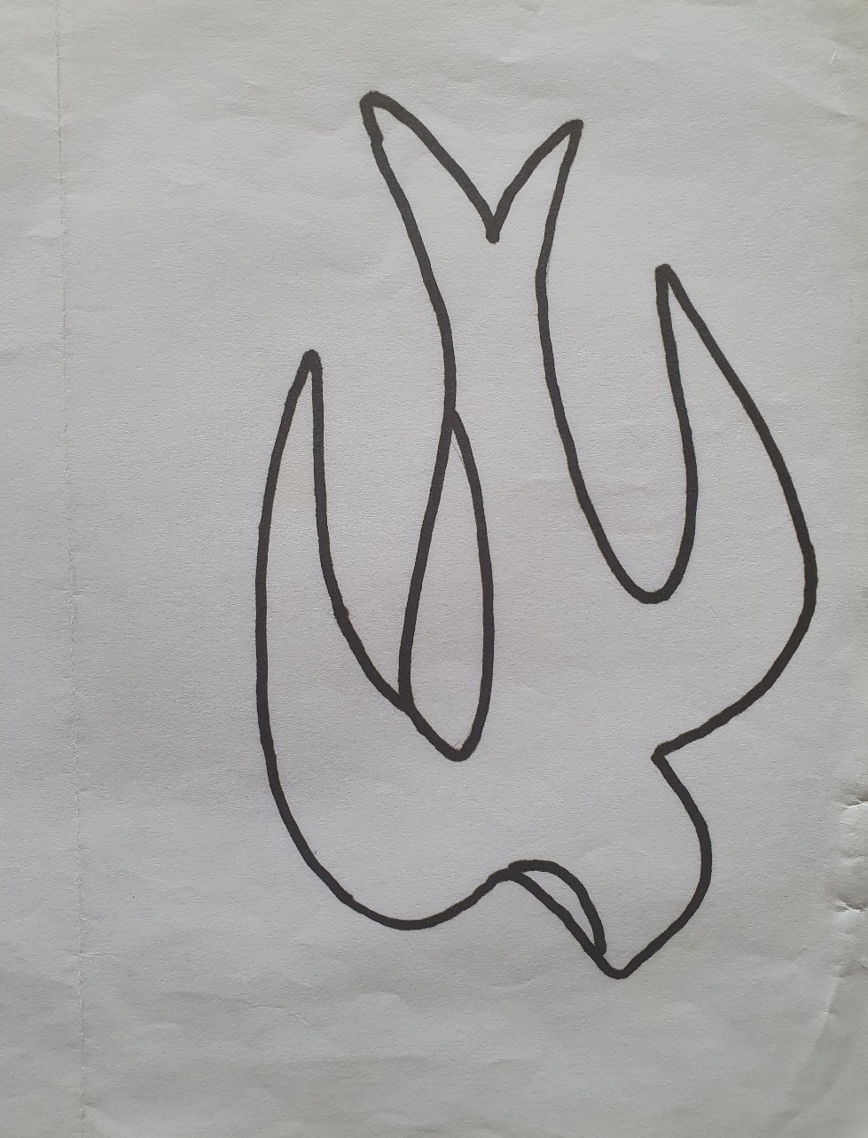
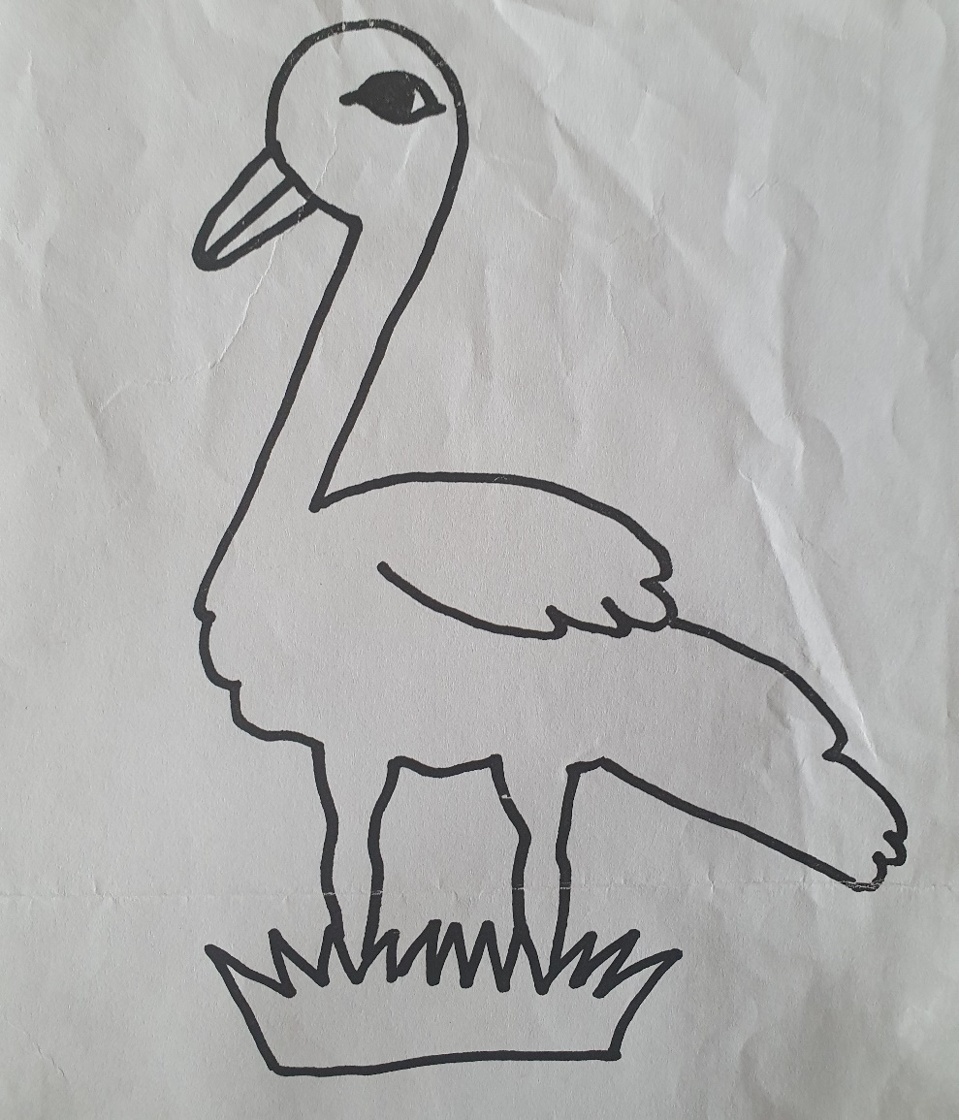
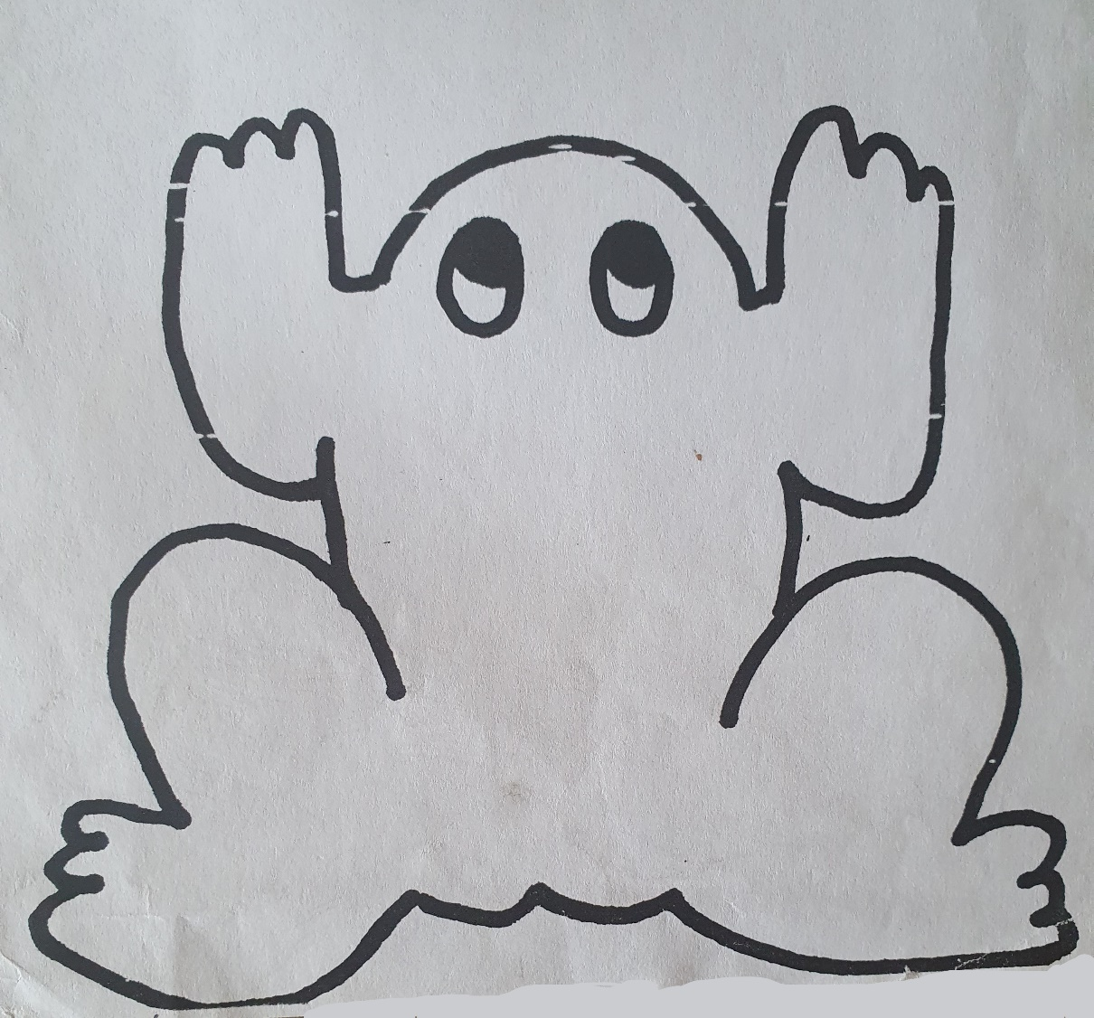
Dzień dobry. 18.03.2021
1. Posłuchajcie i spróbujcie zaśpiewać piosenkę pt.: ,,Kle, kle, boćku”. Autor nieznany.
Kle, kle, boćku, kle, kle,
Witaj nam, bocianie!
Łąka ci szykuje, łąka ci szykuje
żabki na śniadanie.
Kle, kle, boćku, kle, kle,
Usiądź na stodole!
Chłopcy ci zrobili, chłopcy ci zrobili
Gniazdo w starym kole.
Kle, kle, boćku, kle, kle,
Witamy cię radzi.
Gdy zza morza wracasz,
gdy zza morza wracasz,
Wiosnę nam sprowadzasz.
Poniżej podaję Wam link do piosenki
https://youtu.be/MXOs1LGO1JM/kle/kle/boćku/piosenka
2. Pokolorujcie wybrany rysunek zgodnie z rzeczywistością. Pamiętajcie kolorach. Następnie poproście osobę dorosłą by rozcięła wasz obrazek na trzy części. Ułóżcie obrazek w całość – ćwiczenia analizy i syntezy wzrokowej.
Obrazek przedstawia jaskółkę.
Obrazek przedstawia bociana.
Obrazek przedstawia żabę.
3.Zabawa ruchowa z elementem równowagi ,,Bociany”.
Dziecko chodzi po wyznaczonym terenie, unosząc wysoko kolana.
Na hasło ,,Bociany klekocą” zatrzymuje się, próbuje przez chwile stać na jednej nodze i naśladuje klekot bociana.
Do widzenia!

